21.3.25
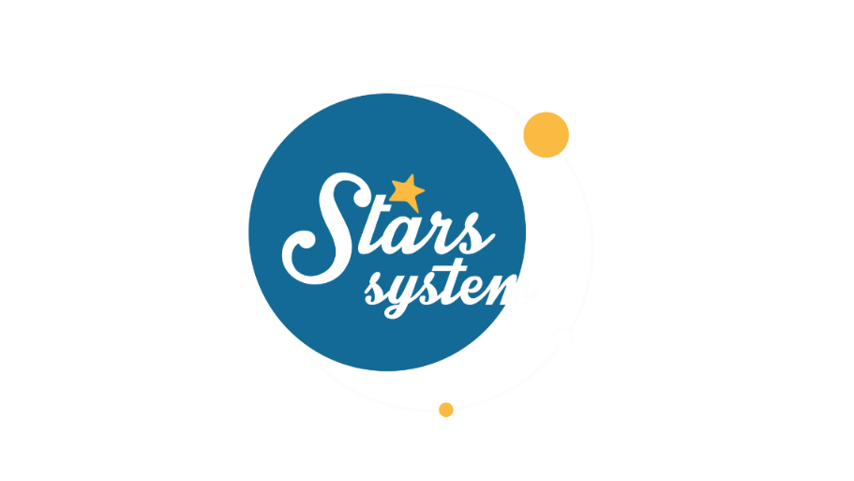

Σάββατο 22.3.25 στις 13:00

Το Σάββατο 22 Μαρτίου στις 13:00 στο Stars System, η Άση Μπήλιου θα αναλύσει πώς θα μας επηρεάσει η Ηλιακή έκλειψη, αλλά και πώς διαφοροποιείται η επιρροή της ανάδρομης Αφροδίτης, που οπισθοχωρεί στους Ιχθύς.

Πάντα οι εκλείψεις φέρνουν ραγδαίες αλλαγές και εξελίξεις. σε συγκεκριμένους τομείς της ζωής μας, ανάλογα με το ζώδιο που πραγματοποιούνται. Η συγκεκριμένη Ηλιακή έκλειψη - Νέα Σελήνη στις 29/03 λαμβάνει χώρα στο ζώδιο του Κριού και είναι αρκετά εκρηκτική! Ενδεχομένως να υπάρχει ένα τεταμένο κλίμα σε σχέσεις και συνεργασίες και ίσως οι αντιδράσεις μας να είναι επιπόλαιες και βιαστικές. Όμως, η ανυπομονησία και η παρόρμηση δεν είναι καλοί σύμβουλοι, γι’ αυτό θα πρέπει να δείξουμε τη δέουσα ψυχραιμία σε ό,τι και αν προκύψει. Στις 27/03 η Αφροδίτη οπισθοχωρεί ανάδρομη στο ζώδιο της έξαρσής της, τους Ιχθύς, και θα φέρει νοσταλγική διάθεση, τάση για συγχώρεση και επιστροφές μετανιωμένων συντρόφων.

Ποιοι θα πρέπει να αποφύγουν τις συγκρούσεις και τις βιαστικές αποφάσεις και ποιοι θα έχουν ξαφνικές αλλαγές και απρόοπτα;
Ποιοι θα έχουν διλήμματα, δεύτερες σκέψεις και επιστροφές ατόμων από το παρελθόν;
Ποιοι θα αποφασίσουν να κάνουν το επόμενο βήμα σε προσωπικό ή επαγγελματικό επίπεδο και ποιοι θα αφήσουν πίσω τους πρόσωπα και καταστάσεις που δεν τους επιτρέπουν να εξελιχθούν;

Αυτά και άλλα πολλά στο Stars System, το Σάββατο 22 Μαρτίου στις 13:00!

Δείτε εδώ το trailer της εκπομπής: https://youtu.be/qAT7hoHmVW8

Παρουσίαση: Άση Μπήλιου
Head of Productions: Σάββας Βέλλας
Senior Executive Producer: Γιάννης Θηραίος
Αρχισυνταξία: Ηλιάνα Τσαγκάρη

Executive Producer: Τόνια Σαγιάκου
Σκηνοθεσία: Τάσος Σινάπης
Δ/νση Φωτογραφίας: Γιώργος Μιχελής
Οργάνωση Παραγωγής: Νίκος Βλάχος
Διεύθυνση Παραγωγής: Κώστας Φονταλής
Εκτέλεση Παραγωγής: Green Pixel productions

#StarsSystem #StarChannelTV

https://www.star.gr/tv/psychagogia/stars-system/
https://www.star.gr/tv/press-room/

Ευχαριστούμε πολύ
Γραφείο Τύπου & Επικοινωνίας

